В Гольянове оперативно прочистили забитые ливневые стоки
26.09.2016
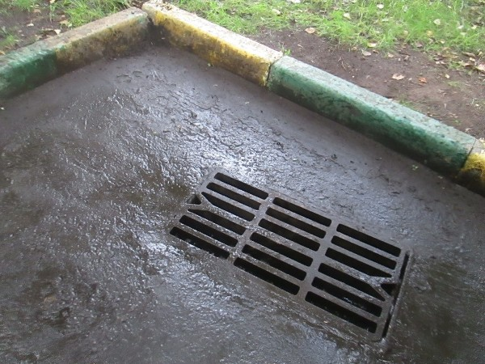
Для устранения подтопления на придомовых территориях района также отремонтировали асфальтобетонное покрытие.
В связи с обильными осадками от жителей района Гольяново в сентябре стало приходить много жалоб по поводу подтопления придомовой территории. По большинству адресам об устранении подтопления во дворах глава управы района Гольяново Виталий Турчанинов отчитался в считанные дни.
- На Щелковском шоссе, д. 63, улице Амурская, д. 30, д. 23 корпус 3 и на ул. Хабаровская, д. 7/50 выполнены работы по прочистке ливневого стока, - сообщил Виталий Турчанинов.
На участке пешеходной дорожки у дома №10 по ул. Алтайская, который постоянно подтоплялся при дожде, для исправления сложившейся ситуации выполнены работы по ремонту асфальтобетонного покрытия. А на ул. Уральская, д. 4 и Щелковское шоссе, д. 64, корп.1 в связи с отсутствием водосточной сети на указанных участках полностью избежать скопления воды не представляется возможным. После выпадения обильных осадков организацией ГБУ «Жилищник района Гольяново» проведены работы по устранению скопления воды.

Адрес страницы: http://golyanovo.mos.ru/presscenter/news/detail/3824920.html
Управа района Гольяново города Москвы

